绘本推荐《风中的树叶》
故事简介：《风中的树叶》是德国的安娜.莫勒创作的，是一本富有哲理的书，文艺浅显有韵味，色彩也是比较淡雅，讲述的每一片叶子各不相同、各有使命，最后各尽其用，让孩子们在这淡淡的情绪中体会生命的本源，大自然的美好，感受春天带来的新希望。
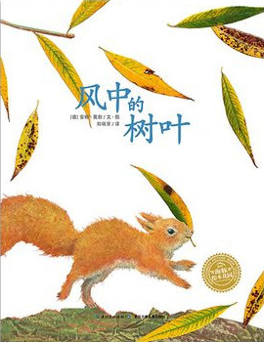
一根柳树枝条上长了十片叶子。秋天来了，树叶开始飘落。一片树叶掉进小河里，正好拯救了一只落入水中的蚱蜢；一片树叶被松鼠放在了自己小窝里；一片落在了公园的小路上，一位女士在叶片上记上了朋友的电话号码；孩子们则把其中几片树叶做成了标本和各种各样的东西……最后一片叶子却没有飘远，它落回了树根上，在很多动物的劳作下变成了养分。第二年春天，十片新的柳树叶又长满了柳条。

每一片叶子都有它的价值，每一个生命都有他的意义。就像绘本《风中的树叶》，孩子们可以读到季节的更替，而我们却可以看到生命的轮回。每一片叶子的命运都是一个感人的故事，画面和内容都很美很暖的一本绘本。

